**Atividades Elementares de Brumby para Construir Parcerias**

Por favor, considere juntar-se a nós através de alguns dos eventos listados abaixo. As oportunidades de voluntariado podem ser virtuais ou presenciais.

**Oportunidades de voluntariado:**

* Leitores de sala de aula (presencial ou virtual)
* Mídia Center
* Título I Comité de Planeamento

**Reuniões de Parceria:**

Reunião Anual de Informação dos Pais do Título I

Casa Aberta

Conhecer e cumprimentar

Título I Reuniões de entrada dos pais

Semana da Conferência de Pais e Mestres

**Oportunidades de envolvimento familiar:**

Noites Acadêmicas

Dia da Carreira

Sala de Recursos dos Pais

**O que é um Pacto Escola-Pais?**

Congue nada imperdiet ID de doming Quod Mazim Colocado facer mínimo Que nós .!.!ut Enforcamento Mais Para Minimeniam, quis apertado Nostr Uexe

RCI tação Ullamcorper nosso Exercícios tação Ullam Corper e Iusto odiar você Nissim quem blandit praesent lutar.Tummer Delenit

augue duis dor te feugait nada fácil. Com Erattis sectetuer ADIP Iscing ElitesSed apertado Cale a boca Não Ummy nibh Magna apertado.

/

*Um Pacto Escola-Pais é um acordo que pais, alunos e professores desenvolvem juntos. Ele explica como pais e professores trabalharão juntos para garantir que todos os nossos alunos tenham sucesso. Este pacto inclui estratégias para ajudar a conectar o aprendizado na escola ao aprendizado em casa.*

**Desenvolvido em conjunto**

Os pais, alunos e funcionários do Elementar trabalharam juntos e compartilharam ideias durante desenvolver o pacto escola-pais para a realização. Os professores sugeriram estratégias de aprendizagem em casa, os pais adicionaram ideias para torná-los mais específicos e os alunos nos disseram o que os ajudaria a aprender. Os pais são incentivados um participar do processo de revisão anual do pacto e fazer mudanças com base nas necessidades dos alunos. Os pais são bem-vindos para contribuir com comentários a qualquer momento. Entre em contato com Luz Landaverde pelo telefone (770) 916-7070 ou [Luz.landaverde@cobbk12.org](mailto:Luz.landaverde@cobbk12.org) para fornecer comentários.

**Sandra Alford, Diretora**

**Sandra.Alford@cobbk12.org**

**815 Estrada Terrell Mill**

**Marietta, GA 30067**

**770 916-7070**

[**www.cobbk12.org/Brumby**](http://www.cobbk12.org/Brumby)

*2023-2024*

*Escola primária de Brumby*

*Pacto Escola-Pais para a Realização*

Cinza 1

*Revisado em 1 de junho,2023*

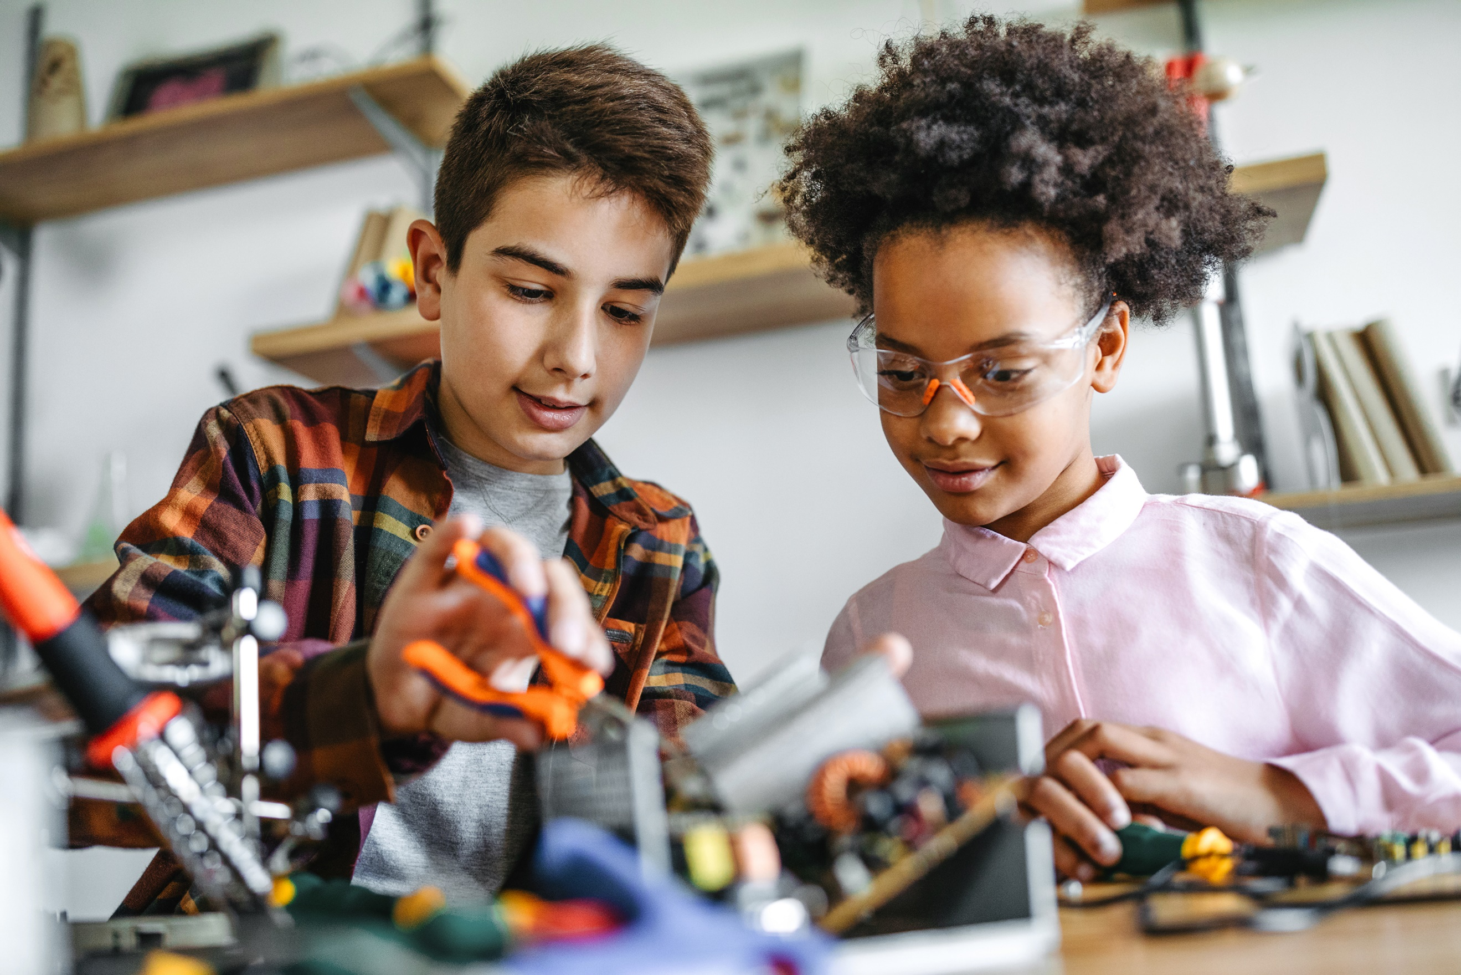

* CTLS Pai
* ParentVUE
* Pastas semanais
* Agendas Estudantis
* Site da escola
* Boletins mensais/semanais
* Email
* Conferências de Pais/Professores
* Facebook e Twitter
* Panfletos
* Site do Distrito
* Marquise da Escola

**Algumas comunicações podem ser fornecidas virtualmente**

Se você quiser mais informações, entre em contato com:

**Landaverde** Luz

(770) 916-7070 ou [Luz.landaverde@cobbk12.org](mailto:%20Luz.landaverde@cobbk12.org)

**Brumby Atividades Elementares para Construir a Comunicação**

**Brumby Elementary Meta(s) para o Logro Estudiantil**

Meta de palestra: K- 1.er grau: para multas del año 2023-2024, aumentaremos a cantidad de estudantes que obtêm um ponto compuesto de lectura igual ou superior ao ponto de referência em um 20 por cento desde a primeira administração em agosto hasta la administração final en mayo como determinado por la Avaliação de Lectura de Acadience. O 1º grau será enfocado nos padrões de prioridade de leitura, decodificação, fluidez, compreensão e palavras de uso frequentes.

Meta de Matemáticas: Desde a administração de agosto de 2023 até a administração de maio de 2024 do Inventario de Matemáticas, as pontuações dos estudantes nas categorias competentes e/ou avançadas aumentarão em um mínimo de 35 pontos porcentuais. No 1º grau, nossa escola se enfocarános padrões de prioridade de matemática, no sentido numérico, no valor posicional e na resolução de problemas.

**Metas Distritais para o Desempenho dos Alunos**

* Aumente o desempenho dos alunos em todas as principais áreas de conteúdo em 2% ao ano, conforme medido pelos dados de desempenho.
* O CCSD aumentará a taxa de participação de famílias e comunidades envolvidas em serviços/programas em 10%, conforme medido pelos dados do CLTS Parent, resultados da pesquisa e módulo de visualização da web.
* Até 2023, vamos reorganizar a estrutura de aprendizagem profissional para atender às necessidades de todos os alunos para garantir o alinhamento com as prioridades do superintendente, medidas por oportunidades de aprendizagem profissional, pesquisas e desempenho dos alunos.
* Até ao final do ano letivo de 2025, todas as escolas terão práticas e recursos identificados que apoiam o sucesso dos alunos, medido pelos dados de desempenho, perceção e disciplina dos alunos.

**Brumby Professores de Ensino Fundamental**

Os professores da primeira série, especialistas e pessoal de apoio trabalharão os alunos e suas famílias para desenvolver a competência em Matemática e Leitura dos alunos de acordo com os padrões de nível de série.

**O foco de nossas principais conexões com as famílias será:**

1. Forneça aos pais uma variedade de estratégias de matemática e leitura que atendam aos Padrões da Geórgia. Exemplos de cada um serão fornecidos através do CTLS Pais, reuniões de pais em sala de aula ou conferências.
2. Forneça suporte matemático individualizado e personalizado usando o software Dreambox Learning.
3. Forneça suporte de leitura individualizado e adaptável usando o programa de leitura on-line Headsprout.

**Brumby Estudante do Ensino Fundamentals**

**Os alunos de Brumby podem ter sucesso na escola e atingir nossos objetivos escolares em Matemática e Leitura. Como estudante, posso:**

1. Use uma variedade de estratégias matemáticas para resolver problemas de matemática dentro e fora da escola e use uma variedade de estratégias de leitura para ler e entender o que estou lendo dentro e fora da escola.
2. Leia pelo menos 20 minutos todas as noites.
3. Faça login no Dreambox e pratique fatos e conceitos matemáticos.
4. Conhece 200 ou mais palavras de alta frequência até o final do ano letivo.

**Brumby Famílias Elementares**

**As famílias podem apoiar a compreensão matemática e de leitura dos alunos ao:**

1. Utilizar estratégias fornecidas pela escola em leitura e matemática para explorar livros e habilidades de alfabetização, bem como conceitos matemáticos com seu filho.
2. Ajudar seu filho a desenvolver o gosto pela leitura lendo os materiais fornecidos com ele em casa.
3. Garantir que seu filho faça login com frequência no software Dreambox para criar compreensão conceitual e fluência processual.

**Visitar Nosso Website:**

[**www.cobbk12.org/brumby**](http://www.cobbk12.org/brumby)

*Uma equipe, um objetivo, sucesso do aluno !*

*Professores, pais e alunos juntos para o sucesso*